Universidad Autónoma de Baja California


Taller 7. Modelado funcional
SafeBand: pulseras de seguridad infantil
Proyecto de carrera
Fernando Onit Sibaja Gomez
Matrícula: 1279781
08/10/2026

Diagrama de contexto
El diagrama de contexto representa a SafeBand como un solo sistema y muestra con qué personas y sistemas externos intercambia información. Las pulseras, los nodos, las terminales, la API, la base de datos y el panel web se consideran partes internas del sistema.
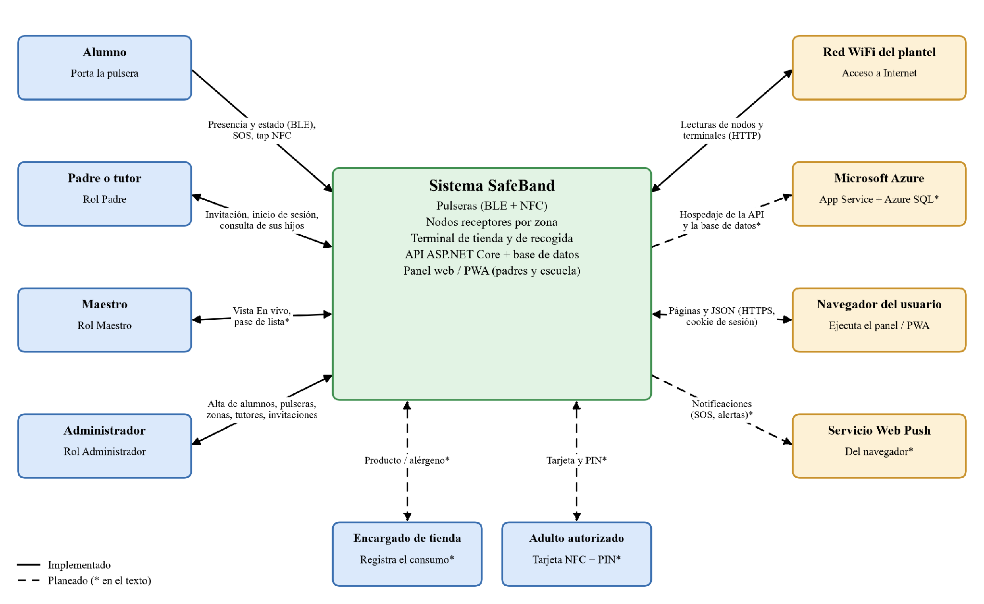
Figura 1. Diagrama de contexto de SafeBand.

Actores y sistemas externos

Actores
Los actores son las personas que interactúan con SafeBand. Los roles del panel (Padre, Maestro y Administrador) corresponden a los roles de ASP.NET Core Identity ya implementados.
Actor | Tipo | Interacción con el sistema | Medio
Alumno | Principal (pasivo y activo) | Porta la pulsera; el sistema lo detecta por zonas sin que haga nada. Activa el SOS y se identifica por NFC en la tienda. | Pulsera
Padre o tutor | Principal | Crea su cuenta con un código de invitación y consulta a sus hijos: zona actual, estado de la pulsera y recorrido del día. | Panel web (rol Padre)
Maestro | Principal | Consulta la vista En vivo; en el prototipo alfa, revisa el pase de lista y atiende alertas. | Panel web (rol Maestro)
Administrador | Principal | Administra alumnos, pulseras, zonas, nodos, tutores e invitaciones; atiende alertas. | Panel web (rol Administrador)
Encargado de la tienda | Principal | Registra lo que compra el alumno y atiende las advertencias de alérgenos. | Terminal de tienda
Adulto autorizado | Principal | Se identifica con tarjeta NFC y PIN para recoger al alumno. | Terminal de recogida
Personal de la entrada | Secundario | Supervisa la terminal de recogida y entrega al alumno cuando la recogida es autorizada. | Terminal de recogida

Sistemas externos
Sistema externo | Uso en SafeBand | Interfaz o protocolo
Red WiFi del plantel | Da acceso a Internet a los nodos y a las terminales para enviar sus datos a la API. | IEEE 802.11 b/g/n (2.4 GHz), HTTP/HTTPS
Microsoft Azure | Hospeda la API (App Service) y la base de datos (Azure SQL) para acceso público. | HTTPS; TDS mediante Entity Framework Core
Navegador web del usuario | Ejecuta el panel web / PWA de padres y personal en celular o computadora. | HTTPS, JSON, cookie de sesión HttpOnly
Servicio Web Push del navegador | Entrega notificaciones (SOS, alertas, recogida) aunque la app esté cerrada. | Web Push API
nRF Connect (herramienta) | Escáner BLE de terceros usado para verificar el anuncio de la pulsera. | Bluetooth Low Energy

Casos de uso
Se identificaron 13 casos de uso que cubren los 21 requisitos funcionales. Los casos CU-01 y CU-12 se consideran críticos y se describen completos en la siguiente sección.
ID | Caso de uso | Actor principal | Descripción | RF
CU-01 | Detectar la zona del alumno | Alumno (pasivo); nodo | Los nodos detectan la pulsera por BLE, promedian su RSSI y registran en qué zona está el alumno y el estado de la pulsera. | RF-01, RF-03, RF-04, RF-05, RF-07
CU-02 | Activar SOS | Alumno | El alumno mantiene el botón 2 s; la pulsera anuncia SOS y el nodo lo envía de inmediato a la API. | RF-01, RF-02, RF-06, RF-07, RF-17
CU-03 | Iniciar y cerrar sesión | Padre, Maestro, Administrador | El usuario entra con correo y contraseña y ve solo las secciones de su rol. | RF-09
CU-04 | Registrar la cuenta del padre | Administrador, Padre | El administrador genera un código de invitación imprimible y el padre crea su cuenta aceptando el aviso de privacidad. | RF-13, RF-14
CU-05 | Consultar a mis hijos | Padre | El padre ve la zona actual, el estado de la pulsera y el recorrido del día de cada uno de sus hijos. | RF-15
CU-06 | Monitorear en vivo | Maestro, Administrador | El personal ve la última detección y las últimas 50 lecturas de toda la escuela. | RF-08, RF-16
CU-07 | Administrar alumnos y pulseras | Administrador | Alta, edición, baja y reactivación de alumnos y del inventario de pulseras, con asignación en el mismo formulario. | RF-10, RF-11
CU-08 | Configurar zonas y nodos | Administrador | Alta de zonas por tipo y de sus nodos con su umbral de señal. | RF-12
CU-09 | Atender alertas | Administrador, Maestro | El personal recibe y atiende alertas de SOS, pulsera retirada, niño sin señal y salida sin recogida. | RF-17
CU-10 | Pasar lista automáticamente | Maestro | El sistema marca presente al alumno detectado en su salón dentro del horario; el maestro corrige si hace falta. | RF-18
CU-11 | Registrar consumo en la tienda | Encargado de la tienda | El alumno se identifica con NFC, se registra el producto y se advierte si contiene un alérgeno suyo. | RF-19
CU-12 | Recoger al alumno | Adulto autorizado | El adulto se identifica con tarjeta NFC y PIN; el sistema cruza la recogida con la salida del perímetro. | RF-13, RF-17, RF-20
CU-13 | Ver la ubicación en el plano | Administrador | Ubicación estimada por trilateración con tres o más nodos. | RF-21

Descripción de los casos críticos
Se eligieron como críticos los dos casos de los que depende directamente la seguridad del alumno: saber en qué parte del plantel se encuentra (CU-01) y asegurar que solo un adulto autorizado se lo lleve al final del día (CU-12). El primero es la base del resto de funciones (alertas, pase de lista y cruce con la salida) y ya funciona de extremo a extremo; el segundo es el punto de mayor riesgo y conecta dos subsistemas.

CU-01 Detectar la zona del alumno
Elemento | Descripción
Actores | Alumno (principal, pasivo); nodo receptor (sistema). Beneficiarios: padre y personal escolar, que consultan el resultado.
Objetivo | Registrar en qué zona del plantel se encuentra cada alumno, con la hora y el estado de su pulsera, para mostrar su ubicación actual y su recorrido del día.
Requisitos | RF-01, RF-03, RF-04, RF-05, RF-07; RNF-06, RNF-08, RNF-11, RNF-14.
Prioridad y estado | Obligatoria. Implementado y probado con un ESP32 como pulsera y un ESP32 como nodo.
Precondiciones | La pulsera está registrada, activa y asignada a un alumno.  El nodo está registrado, activo y asociado a una zona.  El nodo tiene configurados su identificador, la red WiFi y la URL de la API.
Disparador | La pulsera anuncia por BLE cada 500 ms.
Flujo principal | 1. La pulsera lee el reed switch, el botón y el nivel de batería y arma el byte de estado.  2. La pulsera anuncia su identificador SB-XXXX y el dato de fabricante FF FF 01 EE.  3. El nodo recibe el anuncio, comprueba el prefijo «SB-» y los bytes FF FF 01, y acumula el RSSI de esa pulsera.  4. Al terminar la ventana de 10 s, el nodo calcula el RSSI promedio de cada pulsera detectada.  5. El nodo envía POST /api/lecturas con su código, la pulsera, el RSSI promedio y los bits de estado.  6. La API comprueba que el nodo y la pulsera existan y estén activos, que el RSSI esté entre −127 y 0 dBm y que la hora no esté en el futuro.  7. La API guarda la lectura con el alumno que tiene asignada la pulsera en ese momento, actualiza el último contacto del nodo y la última lectura de la pulsera, y responde 201.  8. El panel consulta la API y muestra la zona, la hora y el estado de la pulsera.
Flujos alternos | A1. Pulsera retirada (bit0 = 0): se guarda puesta = false y el panel muestra «Pulsera quitada».  A2. Batería baja (bit2 = 1): el panel muestra la etiqueta «Batería baja».  A3. SOS (bit1 = 1): el nodo envía la lectura de inmediato, sin esperar la ventana (CU-02).  A4. Pulsera sin alumno asignado: la lectura se guarda sin alumno y no aparece en Mis hijos.
Excepciones | E1. Nodo o pulsera no registrados o inactivos, RSSI fuera de rango o JSON inválido: la API responde 400 con un mensaje en español y no guarda nada.  E2. El nodo pierde el WiFi: descarta las lecturas de ese periodo y se reconecta solo; guardar y reenviar está planeado (RNF-09).  E3. La API no responde en 5 s: el nodo registra el error en el monitor serie y continúa con la siguiente ventana.  E4. El panel pierde la conexión: muestra «Sin conexión», conserva los últimos datos y reintenta solo.
Postcondiciones | La lectura queda guardada con hora UTC y con el alumno que portaba la pulsera; la zona actual y el recorrido quedan disponibles para el personal y para los padres del alumno.
Reglas de negocio | Un padre solo ve a sus hijos.  Las lecturas consecutivas en la misma zona se agrupan en un tramo del recorrido si entre ellas pasan 10 min o menos.  Si la última detección tiene más de 30 min, se presenta como «Último lugar donde se detectó».  Reasignar una pulsera no cambia el alumno de las lecturas anteriores.
Diagramas asociados | Diagrama de secuencia del flujo completo (Figura 4); máquinas de estados de la pulsera y del nodo (Figuras 5 y 6).

CU-12 Recoger al alumno
Elemento | Descripción
Actores | Adulto autorizado (principal); personal de la entrada (secundario, supervisa); terminal de recogida (sistema). El padre recibe la notificación.
Objetivo | Garantizar que el alumno solo se entregue a un adulto autorizado, y detectar si sale del plantel sin una recogida confirmada.
Requisitos | RF-13, RF-17, RF-20; RNF-01, RNF-02, RNF-05.
Prioridad y estado | Deseable. Planeado: depende de la terminal de recogida (ESP32, PN532, teclado 3x4 y LCD 16x2). Ya existe el dato «puede recoger» en el vínculo tutor–alumno.
Precondiciones | El adulto está registrado como tutor del alumno con «puede recoger» = sí.  Tiene una tarjeta NFC activa con un PIN de 4 dígitos, guardado solo como hash.  La terminal tiene conexión con la API.
Disparador | El adulto acerca su tarjeta NFC al lector de la terminal.
Flujo principal | 1. La terminal lee el UID de la tarjeta y la LCD muestra «Ingrese su PIN».  2. El adulto teclea su PIN de 4 dígitos.  3. La terminal envía el UID y el PIN a la API.  4. La API comprueba que la tarjeta esté activa y que el PIN coincida.  5. La API obtiene los alumnos que ese adulto puede recoger y la LCD los muestra.  6. El adulto elige al alumno con el teclado.  7. La API registra la recogida (adulto, alumno, terminal y hora) y notifica al padre.  8. La terminal muestra «Recogida autorizada», enciende el LED verde y suena el buzzer; el personal de la entrada entrega al alumno.
Flujos alternos | A1. El adulto solo puede recoger a un alumno: se omite la lista y se confirma directamente.  A2. Cruce con la salida: cuando un nodo de la zona Perímetro reporta al alumno, la API busca una recogida en ±10 min; si existe, marca la salida como confirmada.
Excepciones | E1. Tarjeta desconocida o revocada: la LCD muestra «Tarjeta no válida» y suena el buzzer.  E2. PIN incorrecto: se rechaza; al tercer intento fallido la tarjeta se bloquea y se avisa a la escuela.  E3. El alumno sale del perímetro sin una recogida en ±10 min: alerta «salida sin recogida confirmada» a la escuela y al padre.  E4. La terminal no tiene conexión: muestra «Sin conexión» y no autoriza ninguna recogida sin validarla.
Postcondiciones | Queda registrado el evento de recogida y el padre recibe la notificación; si el alumno sale sin recogida, queda una alerta abierta para la escuela.
Reglas de negocio | La tarjeta sola no basta: se exige tarjeta y PIN.  Una tarjeta perdida se revoca de inmediato desde el panel.  Solo los tutores con «puede recoger» = sí aparecen como autorizados.  La ventana del cruce salida–recogida es de ±10 min.
Diagrama asociado | Diagrama de actividad de la recogida autorizada (Figura 2).

Diagramas de actividad

Recogida autorizada y cruce con la salida
El diagrama de la Figura 2 modela el caso crítico CU-12 con carriles para el adulto, la terminal y la API. Incluye el control de los actuadores de la terminal (LCD, LED y buzzer) a partir de la respuesta del backend, y el proceso automático que cruza la salida del perímetro con las recogidas registradas.
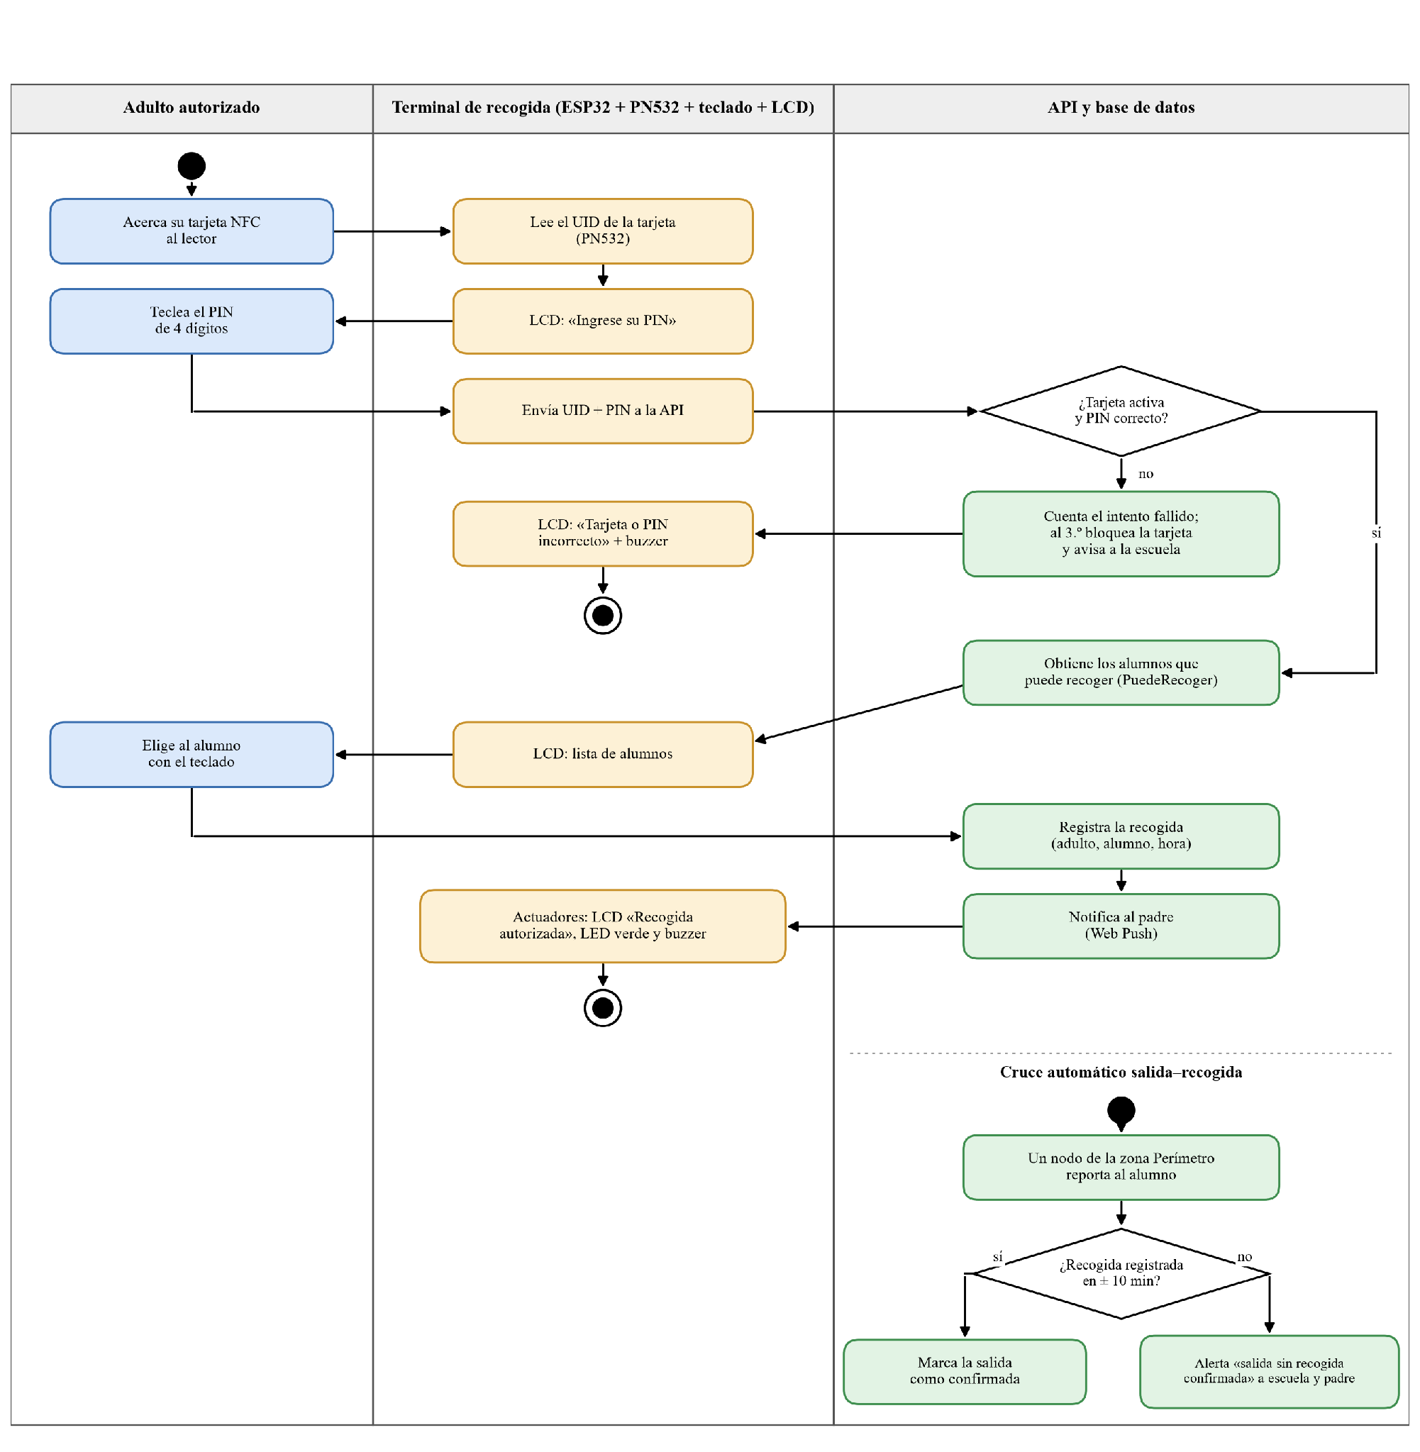
Figura 2. Diagrama de actividad de la recogida autorizada y del cruce salida–recogida (planeado).

Registro del padre con código de invitación
La Figura 3 modela CU-04, ya implementado. El código de invitación solo se guarda como hash, vence en 7 días y queda anulado al generar uno nuevo; la cuenta se crea con el rol Padre, ligada al tutor, y guarda la fecha de aceptación del aviso de privacidad (RNF-05).
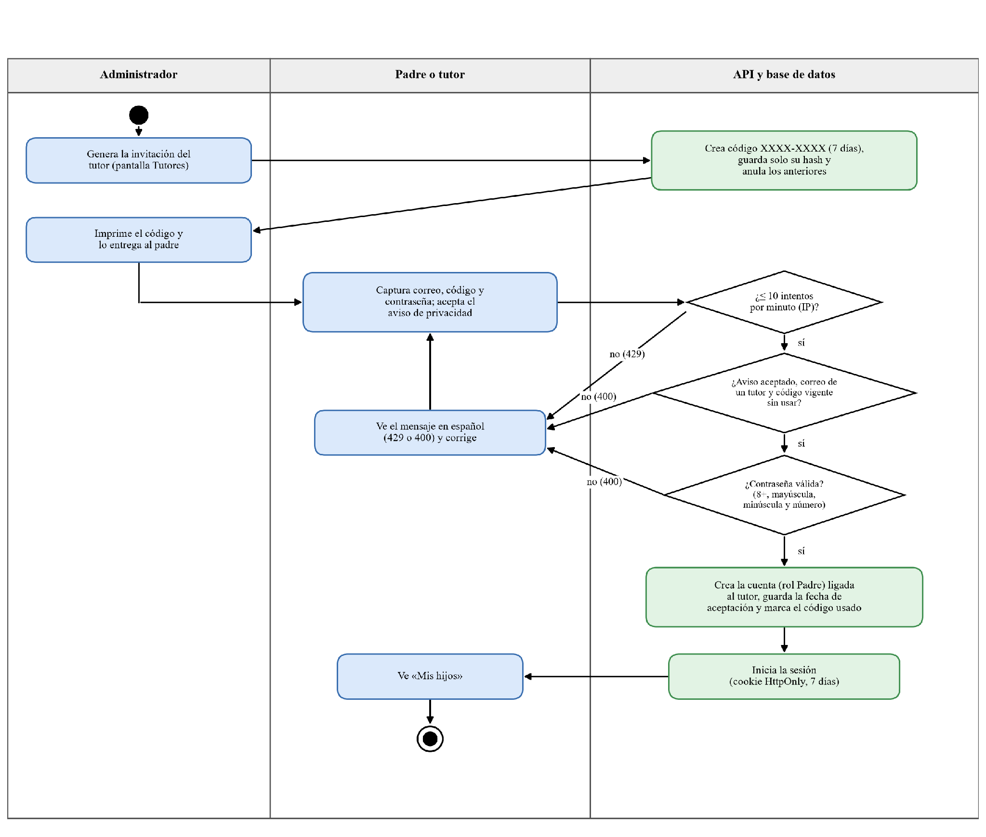
Figura 3. Diagrama de actividad del registro del padre con código de invitación.

Diagrama de secuencia del flujo completo
La Figura 4 muestra el recorrido de un dato desde la pulsera hasta la pantalla del padre: la pulsera anuncia por BLE, el nodo acumula y promedia el RSSI en ventanas de 10 s y lo envía a la API, la API valida y guarda la lectura en la base de datos, y el panel la consulta periódicamente. El diagrama incluye el envío inmediato del SOS, las respuestas de la API ante un dato válido (201) y uno inválido (400), el control del actuador de la pulsera (LED según su estado) y el comportamiento del panel cuando pierde la conexión.
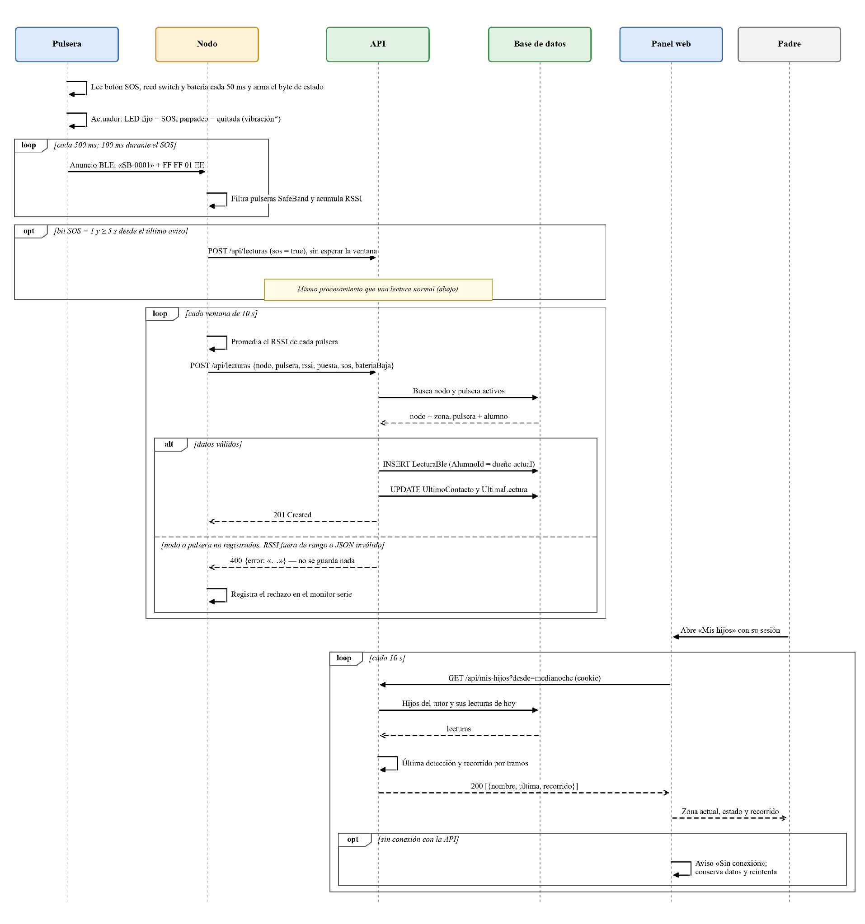
Figura 4. Diagrama de secuencia del flujo completo embebido–backend–base de datos–frontend.

Máquinas de estados del sistema embebido
La pulsera y el nodo tienen un comportamiento que depende de estados identificables, por lo que se modelan con máquinas de estados. Las terminales de tienda y de recogida siguen un flujo lineal que ya se describe en su diagrama de actividad.

Pulsera
La pulsera pasa entre Puesta y Quitada según el reed switch del broche. Al mantener el botón 2 s entra en SOS activo durante 30 s, con anuncio cada 100 ms, y después regresa al estado que indique el broche. La batería baja no es un estado aparte: es una bandera que se puede activar en cualquier estado. El modo simulacro, en el que el botón sirve para confirmar «estoy bien», está planeado.
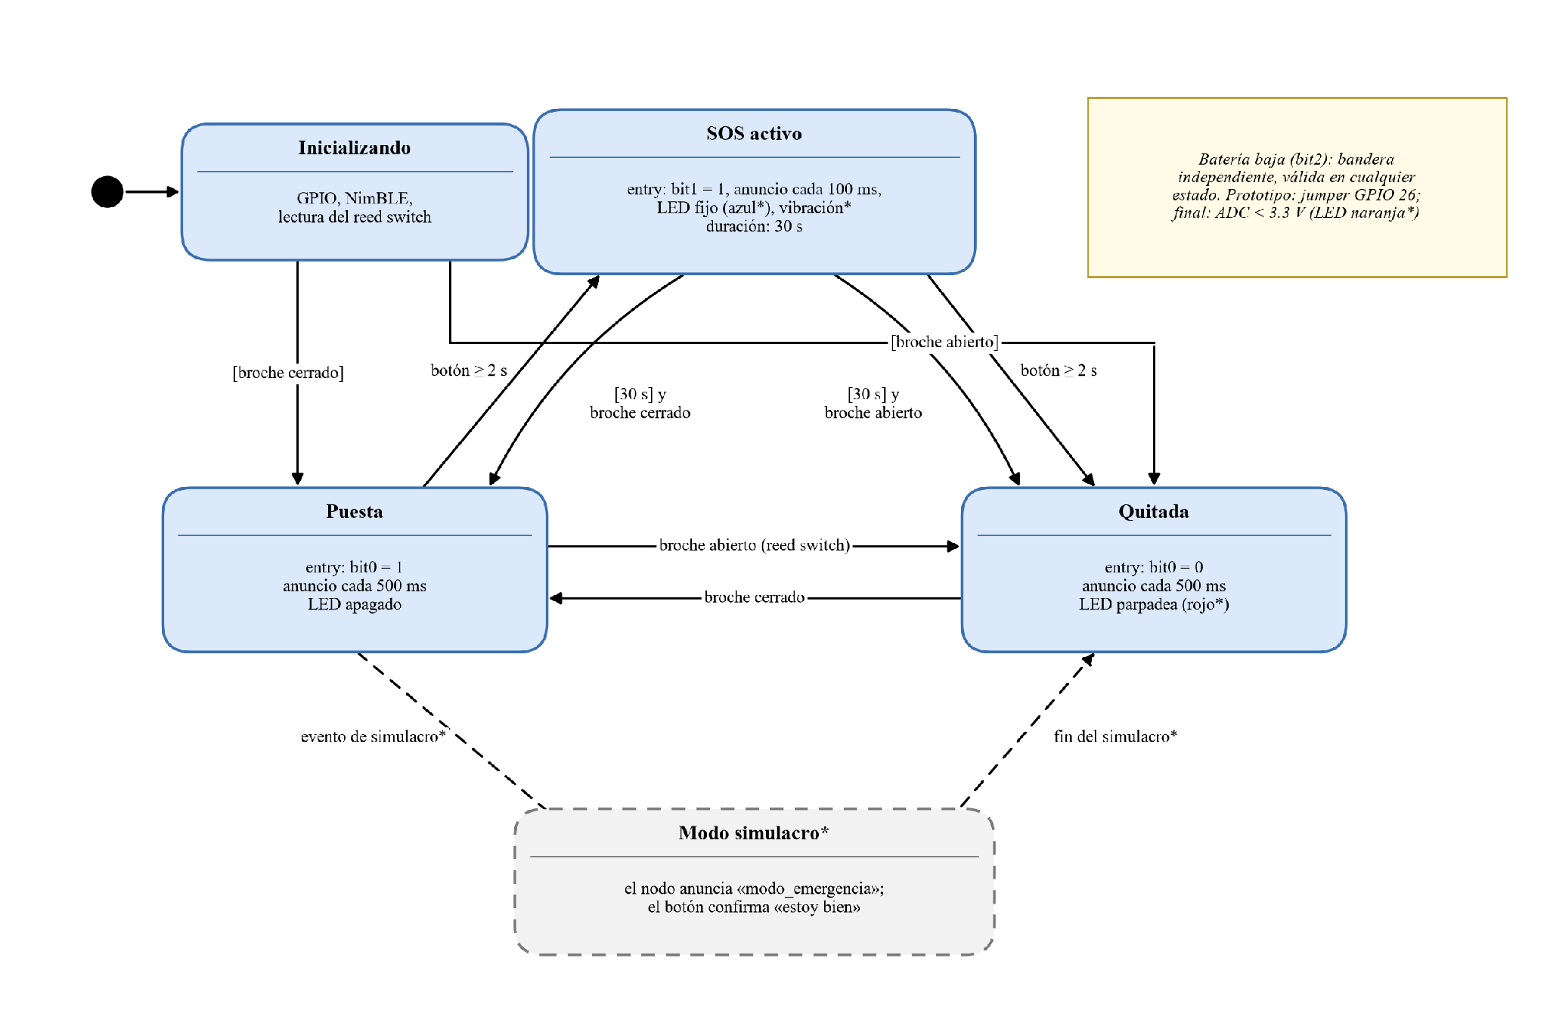
Figura 5. Máquina de estados de la pulsera.

Nodo receptor
El nodo se inicializa, se conecta al WiFi y, con la red disponible, alterna entre escanear y enviar las lecturas de cada ventana. Un anuncio con SOS provoca un envío inmediato, limitado a uno cada 5 s por pulsera. Si pierde la red, sigue escaneando y reintenta la conexión automáticamente.
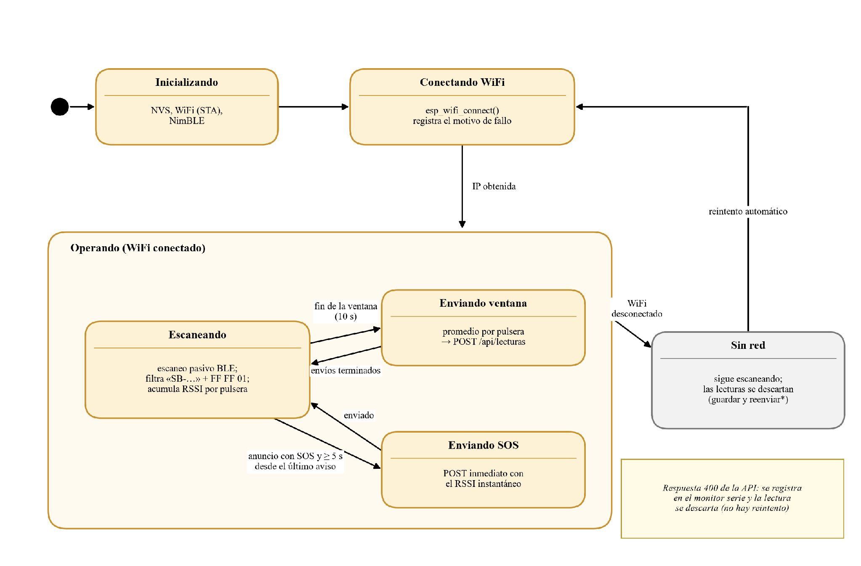
Figura 6. Máquina de estados del nodo receptor.

Diccionario preliminar de datos

Zona
Área física del plantel cubierta por uno o más nodos.
Campo | Tipo | Restricciones | Descripción
Id | int | PK, identidad | Identificador interno.
Nombre | nvarchar(100) | Obligatorio, único | Nombre visible, p. ej. «Salón 3°A».
Tipo | nvarchar(20) | Obligatorio | Salon, Patio, Tienda, Entrada, Perimetro u Otra.
Activa | bit | Por defecto 1 | Baja lógica; no se puede dar de baja con nodos activos.

Nodo
Receptor ESP32 instalado en una zona.
Campo | Tipo | Restricciones | Descripción
Id | int | PK, identidad | Identificador interno.
Codigo | nvarchar(50) | Obligatorio, único | Identificador que el nodo envía en cada lectura, p. ej. «nodo-1».
Descripcion | nvarchar(200) | Opcional | Ubicación física del nodo.
ZonaId | int | FK → Zona (restrict) | Zona que cubre el nodo.
UmbralRssi | int | Por defecto −75 | Señal mínima en dBm para considerar la pulsera dentro de la zona.
EsPortatil | bit | Por defecto 0 | Nodo con batería para salidas escolares.
Activo | bit | Por defecto 1 | Baja lógica; las lecturas de un nodo inactivo se rechazan.
UltimoContacto | datetime2 | Opcional | Hora de la última lectura recibida del nodo.

Pulsera
Dispositivo que porta el alumno; forma parte del inventario.
Campo | Tipo | Restricciones | Descripción
Id | int | PK, identidad | Identificador interno.
IdentificadorBle | nvarchar(50) | Obligatorio, único, formato SB-XXXX | Nombre que la pulsera anuncia por BLE.
UidNfc | nvarchar(32) | Opcional, único si existe | UID del tag NTAG215 para la tienda.
AlumnoId | int | FK → Alumno, opcional (set null) | Alumno que la tiene asignada; vacío si está libre.
Activa | bit | Por defecto 1 | Baja lógica; al darla de baja queda libre.
FechaAlta | datetime2 | Obligatorio | Fecha de registro.
UltimaLectura | datetime2 | Opcional | Hora de la última detección; > 24 h sin señal se marca «Revisar».

Alumno
Niño inscrito que porta una pulsera. Solo se guardan los datos necesarios (sin CURP ni dirección).
Campo | Tipo | Restricciones | Descripción
Id | int | PK, identidad | Identificador interno.
Nombres | nvarchar(100) | Obligatorio | Nombre o nombres.
ApellidoPaterno | nvarchar(100) | Obligatorio | Primer apellido.
ApellidoMaterno | nvarchar(100) | Opcional | Segundo apellido.
FechaNacimiento | date | Opcional | Para mostrar la edad.
Matricula | nvarchar(30) | Opcional, única si existe | Matrícula escolar.
Activo | bit | Por defecto 1 | Baja lógica.
FechaAlta | datetime2 | Obligatorio | Fecha de registro.

LecturaBle
Detección de una pulsera por un nodo. Es la tabla de mayor volumen; tiene índices por hora, por pulsera y hora, y por alumno y hora.
Campo | Tipo | Restricciones | Descripción
Id | bigint | PK, identidad | Identificador de la lectura.
NodoId | int | FK → Nodo (restrict) | Nodo que detectó la pulsera; determina la zona.
PulseraId | int | FK → Pulsera (restrict) | Pulsera detectada.
AlumnoId | int | FK → Alumno, opcional (restrict) | Alumno que portaba la pulsera en ese momento (se conserva aunque se reasigne).
Rssi | int | −127 a 0 | Intensidad de señal promedio de la ventana, en dBm.
Puesta | bit | Por defecto 1 | Bit 0 del estado: la pulsera está cerrada en la muñeca.
Sos | bit | Por defecto 0 | Bit 1 del estado: SOS activo.
BateriaBaja | bit | Por defecto 0 | Bit 2 del estado: batería bajo el umbral.
Timestamp | datetime2 | Obligatorio, UTC, no futuro | Hora de la lectura; si el nodo no la envía, la asigna la API.

Tutor
Padre, madre o tutor de uno o más alumnos.
Campo | Tipo | Restricciones | Descripción
Id | int | PK, identidad | Identificador interno.
Nombres, ApellidoPaterno, ApellidoMaterno | nvarchar(100) | Los dos primeros obligatorios | Nombre completo.
Email | nvarchar(200) | Obligatorio, único | Correo con el que crea su cuenta.
Telefono | nvarchar(20) | Opcional | Teléfono de contacto.
Activo | bit | Por defecto 1 | Baja lógica.
FechaAlta | datetime2 | Obligatorio | Fecha de registro.

TutorAlumno
Vínculo muchos a muchos entre tutores y alumnos (un padre puede tener varios hijos).
Campo | Tipo | Restricciones | Descripción
TutorId | int | PK compuesta, FK → Tutor | Tutor del vínculo.
AlumnoId | int | PK compuesta, FK → Alumno | Alumno del vínculo.
Parentesco | nvarchar(50) | Opcional | Madre, padre, abuelo, etc.
EsContactoPrincipal | bit | Exactamente uno por alumno | Contacto principal del alumno.
PuedeRecoger | bit | Por defecto 1 | Autoriza a este tutor a recogerlo (CU-12).

Usuario
Cuenta para iniciar sesión; extiende la tabla AspNetUsers de ASP.NET Core Identity, que además guarda el correo, el hash PBKDF2 de la contraseña y los datos de bloqueo.
Campo | Tipo | Restricciones | Descripción
NombreMostrar | nvarchar(150) | Obligatorio | Nombre que muestra el panel.
Activo | bit | Por defecto 1 | Permite desactivar una cuenta.
FechaAlta | datetime2 | Obligatorio | Fecha de creación.
TutorId | int | FK → Tutor, opcional, único | Tutor ligado a una cuenta de rol Padre.
AvisoPrivacidadAceptado | datetime2 | Obligatorio para Padre | Fecha y hora en que aceptó el aviso de privacidad (LFPDPPP).

Invitacion
Código de un solo uso con el que el padre crea su cuenta.
Campo | Tipo | Restricciones | Descripción
Id | int | PK, identidad | Identificador interno.
TutorId | int | FK → Tutor (cascade) | Tutor al que se invita.
CodigoHash | nvarchar(200) | Obligatorio | Hash del código XXXX-XXXX; el código en claro solo se muestra al generarlo.
Creada | datetime2 | Obligatorio | Fecha de generación.
Expira | datetime2 | Creada + 7 días | Vigencia del código.
UsadaEn | datetime2 | Opcional | Fecha de uso; un código usado no vuelve a servir.

Mensaje de lectura (POST /api/lecturas)
Cuerpo JSON que envía el nodo por cada pulsera al terminar la ventana, o de inmediato en caso de SOS.
Campo | Tipo | Restricciones | Descripción
nodo | texto | Obligatorio; nodo registrado y activo | Código del nodo emisor.
pulsera | texto | Obligatorio; pulsera registrada y activa | Identificador BLE de la pulsera.
rssi | entero | Obligatorio; −127 a 0 | RSSI promedio de la ventana (o instantáneo en el SOS), en dBm.
puesta, sos, bateriaBaja | booleano | Opcionales (true, false, false) | Bits del byte de estado de la pulsera.
timestamp | fecha ISO 8601 | Opcional; no más de 5 min en el futuro | Hora de la lectura; si falta, la API usa la hora actual en UTC.

Entidades planeadas
Entidad | Campos principales | Requisito
Alerta | Id, Tipo (SOS, PulseraRetirada, SinSenal, SalidaSinRecogida), AlumnoId, LecturaId, Creada, AtendidaPor, AtendidaEn | RF-17
Grupo y Horario | Grupo (nombre, ZonaId del salón, maestro); Horario (GrupoId, día, hora de inicio y fin); AlumnoId con su grupo | RF-18
Asistencia | AlumnoId, Fecha, Estado (Presente, Ausente), HoraLlegada, CorregidaPor | RF-18
Producto y Alergeno | Producto (nombre, activo); Alergeno (nombre); relación producto–alérgeno y alumno–alérgeno | RF-19
Consumo | AlumnoId, ProductoId, Hora, AdvertenciaMostrada | RF-19
TarjetaRecogida | TutorId, UidNfc (único), PinHash, Activa, IntentosFallidos | RF-20
Recogida | TarjetaId, AlumnoId, Terminal, Hora, SalidaConfirmada | RF-20

Manejo previsto de errores y desconexiones
La siguiente tabla resume los errores y desconexiones más importantes, cómo se detectan y cómo responde el sistema. La regla general es que ningún error deja datos a medias en la base de datos (las operaciones compuestas se guardan en una sola transacción) y que los mensajes al usuario están en español y no exponen detalles internos.
Situación | Detección | Respuesta del sistema | Recuperación
El nodo pierde el WiFi | Evento de desconexión del WiFi con su motivo | Registra el motivo en el monitor serie; sigue escaneando y descarta las lecturas sin red | Reintento automático de conexión; guardar y reenviar planeado (RNF-09)
La API no responde | Tiempo de espera HTTP de 5 s | El nodo registra el error y descarta esa lectura | La siguiente ventana envía datos nuevos
Lectura inválida | Validación de la API | 400 con mensaje en español; no se guarda nada | Registrar el nodo o la pulsera en el panel
Error interno o base de datos no disponible | Excepción en la API | Reintentos automáticos de EF Core; si persiste, 500 «Error interno del servidor» sin detalles | Se recupera cuando la base de datos vuelve
Pulsera sin señal (batería agotada o fuera de cobertura) | Hora de la última lectura | Mis hijos: «Último lugar donde se detectó» después de 30 min; inventario: «Revisar» después de 24 h | Alerta de niño sin señal planeada (RF-17)
Pulsera retirada | Bit puesta = 0 | LED parpadea; el panel muestra «Pulsera quitada» | Alerta planeada (RF-17)
SOS accidental o repetido | Duración de la pulsación; tiempo desde el último aviso | Exige 2 s de pulsación; el nodo envía máximo un SOS cada 5 s por pulsera | El SOS termina solo a los 30 s
El panel pierde la conexión | Falla la consulta periódica | Aviso «Sin conexión»; conserva los últimos datos | Reintenta solo cada 5 o 10 s
Sesión vencida | Respuesta 401 | Regresa al inicio de sesión con un mensaje | El usuario inicia sesión de nuevo
Intentos repetidos de acceso | Limitador por IP y bloqueo de Identity | 429 tras 10 intentos por minuto; cuenta bloqueada 15 min tras 5 fallos | Esperar el tiempo indicado
La terminal de recogida sin red | Falla la conexión con la API | LCD «Sin conexión»; no autoriza ninguna recogida sin validar | Recogida manual por el personal

Matriz de requisitos funcionales y casos de uso
Cada requisito funcional está cubierto por al menos un caso de uso. Una «X» indica que el caso de uso implementa o depende del requisito.
RF | Requisito | CU-01 | CU-02 | CU-03 | CU-04 | CU-05 | CU-06 | CU-07 | CU-08 | CU-09 | CU-10 | CU-11 | CU-12 | CU-13
RF-01 | Anuncio BLE con estado | X | X
RF-02 | Botón SOS de 2 s |  | X
RF-03 | Pulsera retirada | X
RF-04 | Batería baja | X
RF-05 | Escaneo y promedio en el nodo | X
RF-06 | SOS inmediato |  | X
RF-07 | Recepción de lecturas en la API | X | X
RF-08 | Historial de lecturas |  |  |  |  |  | X
RF-09 | Inicio de sesión por rol |  |  | X
RF-10 | Gestión de alumnos |  |  |  |  |  |  | X
RF-11 | Inventario de pulseras |  |  |  |  |  |  | X
RF-12 | Zonas y nodos |  |  |  |  |  |  |  | X
RF-13 | Tutores y vínculos |  |  |  | X |  |  |  |  |  |  |  | X
RF-14 | Invitación y registro del padre |  |  |  | X
RF-15 | Mis hijos |  |  |  |  | X
RF-16 | Vista En vivo |  |  |  |  |  | X
RF-17 | Alertas |  | X |  |  |  |  |  |  | X |  |  | X
RF-18 | Pase de lista |  |  |  |  |  |  |  |  |  | X
RF-19 | Terminal de tienda |  |  |  |  |  |  |  |  |  |  | X
RF-20 | Terminal de recogida |  |  |  |  |  |  |  |  |  |  |  | X
RF-21 | Trilateración |  |  |  |  |  |  |  |  |  |  |  |  | X

